柳州市妇幼保健院装修改造工程材料检测服务采购项目公告

柳州市妇幼保健院装修改造工程材料检测服务采购项目进行院内磋商，邀请合格的供应商参与磋商。现将有关事项公告如下：
一、采购项目编号：LZFY-CGZ202511
二、采购项目名称：柳州市妇幼保健院装修改造工程材料检测服务采购项目
三、项目内容及需求：
项 目 名 称 | 数 量
柳州市妇幼保健院装修改造工程材料检测服务采购项目 | 1项
详细技术规格、参数及执行标准等详见磋商文件中的第三部分采购人需求。
四、供应商资格条件：
（1）国内注册具有独立法人资格，经营范围达到本次采购要求的供应商；
（2）供应商及其法定代表人或自然人在本项目公告发布之日前近三年无行贿犯罪档案记录；供应商磋商前三年内未被列入失信被执行人或重大税收违法案件当事人名单。
（3） 本项目不允许转包、分包及联合体投标。
五、符合资格的供应商应当在2025年8月11日至2025年8月15日8:30-12:00，13:30-17:00（周六、周日除外）扫描上述证件发送电子邮件的形式领取电子版磋商文件，邮件须注明公司联系人及联系电话，发送邮件后请务必拨打电话告知。
六、磋商报名截止时间：2025年8月15日17:00时。
七、请确定参加磋商的供应商于截止时间前将加盖公章的《磋商确认函》以扫描件的形式送达柳州市妇幼保健院招标办，发送邮件后请务必拨打电话告知。
八、磋商时间、地点另行通知。
九、联系方式：
采购联系人：柳州市妇幼保健院招标办
联系地址：柳州市映山街50号
电话：0772-2803905/13978009107 联系人：赵老师/韦老师
电子邮箱：lzfyzb@163.com 邮编：545006
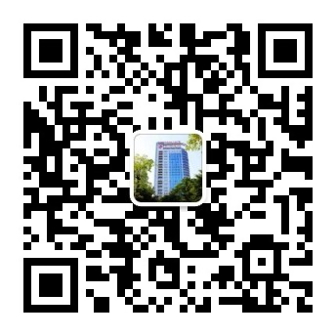
柳州市妇幼保健院招标办
2025年8月11日

